**T.C.**

**NEVŞEHİR HACI BEKTAŞ VELİ ÜNİVERSİTESİ**

**MÜHENDİSLİK-MİMARLIK FAKÜLTESİ**

**BİLGİSAYAR MÜHENDİSLİĞİ**





**BİTİRME ÖDEVİ**

Arduino ile İlaç Hatırlatma ve Takip Sistemi



mühendislik – mimarlık fakültesi

bilgisayar mühendisliği bölümü

İlayda buse öztürk

**20260810027**

**Haziran, 2024**

**DANIŞMAN**

**Dr. Öğretim Üyesi Bilgin YAZLIK**

# ÖNSÖZ

Modern sağlık hizmetleri, hastaların tedavi süreçlerinde ilaçların düzenli ve doğru kullanımını sağlamayı hedeflemektedir. Özellikle yaşlılar ve Alzheimer hastaları gibi özel bakım gerektiren bireyler için ilaçların düzenli alınması, tedavi sürecinin etkinliği açısından kritik öneme sahiptir. Unutkanlık ve kognitif zorluklar gibi problemler, bu bireylerin ilaçlarını zamanında ve doğru şekilde almalarını zorlaştırabilir. Bu bağlamda, ilaç alımını hatırlatan ve doğrulayan sistemler, hastaların genel sağlık durumlarını ve yaşam kalitelerini önemli ölçüde iyileştirebilir.

Bu proje, yaşlılar ve sürekli ilaç kullanması gereken özel durumlu bireylerin ilaç alımını hatırlatmak amacıyla bir Arduino tabanlı sistem geliştirmeyi amaçlamaktadır. Sistem, sabah, öğle ve akşam olmak üzere üç farklı zaman diliminde ilaç almayı hatırlatmakta ve kullanıcının ilacı alıp almadığını bir buton aracılığıyla doğrulamaktadır. Ayrıca, sesli uyarılar ve LED göstergeleri ile kullanıcıya hatırlatmalar yaparak ilaç alım sürecini desteklemektedir. Bu özellikleri ile sistem, unutkanlık ve kognitif zorlukları olan kişiler, Alzheimer hastaları ve görme veya duyma engelli bireyler için ideal bir çözüm sunmaktadır. Aynı zamanda, bu bireylerin aile üyelerinin bakım yükünü hafifleterek, yaşam kalitelerini artırmayı hedeflemektedir.

Bu raporda, Arduino tabanlı ilaç hatırlatma sisteminin geliştirilme süreci, kullanılan malzemeler, sistemin özellikleri ve avantajları detaylı bir şekilde ele alınacaktır. Projenin amacı, kullanılan malzemelerin listesi ve sistemin genel işleyişi hakkında bilgi verilerek, bu tür projelerin sağlık alanındaki önemine dikkat çekilecektir.

|  |  |  |
| --- | --- | --- |
| Haziran 2024 |  | İlayda Buse ÖZTÜRK |

# İÇİNDEKİLER

**Sayfa No**

ÖNSÖZ i

İÇİNDEKİLER ii

1. GİRİŞ 1

2. GENEL KISIMLAR 4

3. MATERYAL VE YÖNTEM 9

4. BULGULAR 16

5. TARTIŞMA VE SONUÇ 19

KAYNAKLAR 21

EKLER 22

# GİRİŞ

### ****Projenin Amacı****

Bu proje, yaşlılar ve Alzheimer gibi sürekli ilaç kullanması gereken özel durumlu bireylerin ilaç alımını hatırlatmak için bir Arduino tabanlı sistem geliştirmeyi amaçlamaktadır. Proje, bu bireylerin ilaçlarını düzenli ve doğru şekilde alarak sağlıklarını korumalarını ve tedavi süreçlerinin etkinliğini artırmalarını hedeflemektedir.

### ****Projenin Önemi****

İlaçların düzenli kullanımı, tedavi sürecinin başarısı için kritik öneme sahiptir. İlaç alımının düzenli olmaması, hastaların sağlık durumlarında ciddi bozulmalara yol açabilir ve tedavi sürecini olumsuz etkileyebilir. Özellikle yaşlılar ve kognitif zorluklar yaşayan bireyler için ilaç alımını düzenli bir şekilde sağlamak zor olabilir. Bu tür bireyler, ilaç almayı unutma veya ilaçları yanlış zamanlarda alma eğilimindedir. Bu durum, tedavi süreçlerini olumsuz etkileyerek hastalıkların kötüleşmesine, komplikasyonların artmasına veya tedavi süresinin uzamasına neden olabilir. Örneğin, hipertansiyon tedavisinde ilaçların düzenli alınmaması, kan basıncının kontrolsüz bir şekilde yükselmesine ve ciddi kardiyovasküler komplikasyonlara yol açabilir [1].

Düzenli ilaç alımı, hastaların tedaviye uyumunu artırarak sağlık sonuçlarını iyileştirmede hayati bir rol oynar. Ekinci ve ark. (2017) tarafından yapılan çalışmada, günlük SMS hatırlatmalarının hipertansif hastalarda kan basıncı kontrolünü ve ilaç uyumunu önemli ölçüde iyileştirdiği gösterilmiştir. Benzer şekilde, Budaycı (2023) tarafından yapılan araştırma, ilaç hatırlatma mobil uygulamalarının tedaviye uyumu artırdığını ve böylece tedavi sonuçlarını iyileştirdiğini göstermektedir [1],[3].

Bu proje kapsamında geliştirilecek olan hatırlatma ve doğrulama sistemi, unutkanlık ve diğer bilişsel engeller nedeniyle oluşabilecek aksaklıkları en aza indirerek sağlık sonuçlarını iyileştirmeyi amaçlamaktadır. Sistem, ilaç alımını hatırlatmakla kalmayıp, ilaçların doğru zamanlarda alındığını doğrulamak için de işlevsel olacaktır. Böylece, ilaçların yanlış zamanda alınmasının önüne geçilerek tedavi etkinliği artırılacaktır. Ayrıca, aile üyelerinin bakım yükü hafifletilecek ve onların yaşam kalitesi artırılacaktır.

Genel olarak, bu projenin önemi, ilaç uyumunu artırarak hastaların sağlık sonuçlarını iyileştirmek ve aile üyelerinin üzerindeki bakım yükünü azaltmaktır. Literatürdeki bulgular, dijital sağlık müdahalelerinin bu alanda önemli bir potansiyele sahip olduğunu göstermektedir. Bu nedenle, geliştirilecek hatırlatma ve doğrulama sistemi, ilaçların düzenli ve doğru kullanımını sağlamada etkili bir çözüm sunmaktadır. Ekinci ve ark. (2017) ve Budaycı (2023) gibi çalışmalar, dijital araçların ilaç uyumunu artırmada ne kadar etkili olduğunu ortaya koyarak, bu projenin önemini desteklemektedir [1],[3].

### ****Projenin Kapsamı****

Bu proje, bir Arduino tabanlı ilaç hatırlatma sistemi geliştirmeyi ve bu sistemin tasarım, geliştirme ve test süreçlerini kapsamaktadır. Sistem, sabah, öğle ve akşam olmak üzere üç farklı zaman diliminde ilaç alımını hatırlatacak, kullanıcının ilacı alıp almadığını doğrulayacak ve gerekli uyarıları sağlayacaktır. Projede kullanılan malzemeler, sistemin donanım ve yazılım bileşenleri, kullanıcı arayüzü ve sistemin test sonuçları ayrıntılı bir şekilde ele alınacaktır.

### ****Projenin Yenilikleri****

Bu sistem, ilaç hatırlatma ve doğrulama konusunda çeşitli yenilikler sunmaktadır:

* **Çoklu Hatırlatma Zaman Dilimleri:** Sabah, öğle ve akşam olmak üzere farklı zaman dilimlerinde hatırlatmalar.
* **Doğrulama Mekanizması:** Kullanıcının ilaç alımını bir buton aracılığıyla doğrulama imkanı.
* **Çoklu Uyarı Sistemleri:** Sesli uyarılar ve LED göstergeleri ile kullanıcıya çeşitli yollarla hatırlatma yapma.
* **Engellilere Uygunluk:** Görme ve duyma engelli bireyler için uygun uyarı sistemleri.
* **Fiziksel Cihazın Avantajları:** Fiziksel bir cihaz olarak tasarlanan bu sistemin, yalnızca bir mobil uygulamanın sunabileceği çözümlerden daha üstün olmasını sağlayan çeşitli avantajları bulunmaktadır:
  + **Doğrudan Erişim ve Kullanım Kolaylığı:** Yaşlılar ve teknolojiye aşina olmayan bireyler için mobil uygulamalar karmaşık ve zor olabilir. Fiziksel bir cihaz ise doğrudan ve kolay erişilebilirlik sunar.
  + **Güvenilirlik:** Fiziksel cihazlar, pil ömrü ve bağlantı sorunları gibi mobil cihazlarla ilgili olası aksaklıklardan etkilenmez, bu da daha güvenilir bir hatırlatma ve doğrulama süreci sağlar.
  + **Dikkat Çekme:** Sesli ve görsel uyarılar, özellikle yaşlılar ve kognitif zorluklar yaşayan bireyler için daha etkili olabilir. Fiziksel bir cihaz, bu tür kullanıcıların dikkatini çekmek için daha uygun bir yöntem sunar.
  + **Entegre Sistem:** Fiziksel bir cihaz, ilaç saklama ve hatırlatma fonksiyonlarını tek bir sistemde birleştirerek kullanıcıların hayatını kolaylaştırır ve ilaç alım sürecini düzenler.

### ****Projenin Hedefleri****

Bu projenin ana hedefleri şunlardır:

* Yaşlılar ve Alzheimer gibi sürekli ilaç kullanması gereken bireylerin ilaç alımını düzenli hale getirmek.
* Unutkanlık ve kognitif zorlukları olan bireylerin ilaçlarını doğru zamanda almalarını sağlamak.
* Görme ve duyma engelli bireyler için uygun uyarı mekanizmaları geliştirmek.
* Aile üyelerinin bakım yükünü hafifleterek hem hastaların hem de aile üyelerinin yaşam kalitesini artırmak.

# GENEL KISIMLAR

### ****2.1. Literatür Taraması****

İlaç hatırlatma sistemleri, çeşitli teknolojik yaklaşımlar kullanılarak geliştirilmiştir. Literatürde, özellikle mobil uygulamalar ve giyilebilir cihazlar üzerinde yoğunlaşan çalışmalar mevcuttur. Bu sistemlerin bazıları, ilaç alımını hatırlatmak için yalnızca bildirimler ve alarmlar kullanırken, bazıları daha karmaşık doğrulama mekanizmaları ve veri takibi sunar. Ancak, yaşlılar ve teknolojiye aşina olmayan bireyler için bu tür mobil tabanlı çözümler yeterli olmayabilir. Fiziksel cihazlar, bu noktada daha kullanıcı dostu ve etkili bir çözüm sunar.

Ekinci ve ark. (2017) tarafından yapılan bir çalışmada, hipertansif hastalarda günlük kısa mesaj (SMS) hatırlatmalarının kan basıncı kontrolü ve ilaç uyumu üzerindeki etkileri araştırılmıştır. Bu randomize kontrollü çalışmada, hipertansiyon tanısı konmuş hastalar müdahale ve kontrol grubu olmak üzere ikiye ayrılmıştır. Müdahale grubuna iki ay boyunca günlük hatırlatma SMS'leri gönderilmiş ve bu grubun kan basıncı değerleri ile ilaç uyum oranlarının kontrol grubuna kıyasla anlamlı derecede iyileştiği gözlemlenmiştir. Çalışmanın sonuçları, müdahale grubunda kan basıncının önemli ölçüde düştüğünü ve ilaç uyum oranının %96,7'ye yükseldiğini göstermiştir. Bu bulgular, dijital sağlık müdahalelerinin kronik hastalık yönetiminde etkin bir araç olabileceğini vurgulamaktadır [1].

Mobil sağlık ve akıllı sağlık uygulamaları üzerine yapılan çalışmalar, sağlık sektöründe önemli yeniliklerin kapısını aralamaktadır. Kopmaz ve Arslanoğlu'nun (2018) gerçekleştirdiği çalışma, teknolojinin hızla gelişmesiyle birlikte akıllı sağlık uygulamalarının sağlık hizmetlerinde nasıl entegre edildiğini ve bireylerin günlük hayatlarını nasıl etkilediğini incelemektedir. Mobil cihazlar ve bu cihazlara entegre edilen sağlık uygulamaları, üreme sağlığı, sağlıklı beslenme, hastalık takibi, fiziksel aktivite ve bireysel sağlık kayıtlarının tutulması gibi alanlarda kullanıcılarına büyük kolaylıklar sağlamaktadır. Bu uygulamalar, bireylerin sağlık bilgi düzeylerini artırmakta, yaşam tarzlarında olumlu değişiklikler yapmakta ve sağlık masraflarını azaltmaktadır. Ancak, akıllı sağlık uygulamalarının kullanımında mahremiyet ve güvenlik sorunları gibi olumsuz etkiler de mevcuttur. Bu çalışma, akıllı sağlık uygulamalarının günlük hayatta ne tür amaçlara hizmet ettiğini ve bu uygulamaların sağlık hizmetlerinin kalitesini ve erişimini nasıl geliştirdiğini kapsamlı bir şekilde ele almaktadır [2].

Literatürde, adjuvan hormon tedavisi gören meme kanserli kadınların tedaviye uyumunu artırmaya yönelik çeşitli müdahalelerin incelendiği çalışmalar bulunmaktadır. Örneğin, Budaycı (2023) tarafından gerçekleştirilen araştırma, bu konuda önemli bulgular sunmaktadır. Çalışmada, 52 kadın üzerinde yapılan prospektif, yarı deneysel bir tasarım kullanılarak ilaç hatırlatma mobil uygulamasının tedaviye uyum üzerindeki etkisi incelenmiştir. Bu çalışmada, deney grubuna 8 hafta boyunca hemşire liderliğinde geliştirilen bir ilaç hatırlatma mobil uygulaması uygulanmış ve sonuçlar, uygulamanın tedaviye uyumu anlamlı derecede artırdığını göstermiştir (p<0,05). Kendi çalışmamda da benzer şekilde, hastaların tedaviye uyumunu artırmayı hedefleyen dijital müdahalelerin etkisini incelemekteyim. Bu bağlamda, Budaycı’nın bulguları, dijital araçların hasta uyumunu artırmada etkili bir yöntem olabileceğini desteklemekte ve araştırmamın dayandığı teorik çerçeveyi güçlendirmektedir [3].

Genel olarak, mevcut literatür, dijital sağlık uygulamalarının ve öz yeterlilik artırıcı müdahalelerin, kronik hastalıkların yönetiminde ve hasta uyumunun artırılmasında önemli bir rol oynadığını göstermektedir. Bu çalışmalar, kendi araştırmamın teorik temelini oluşturmakta ve hasta sonuçlarını iyileştirmek için dijital müdahalelerin potansiyelini vurgulamaktadır.

### ****Projenin Yenilikçi Katkıları****

Bu proje, bir Arduino tabanlı ilaç hatırlatma sistemi geliştirerek, mevcut çözümlerden farklı ve yenilikçi bir yaklaşım sunmaktadır:

* **Fiziksel Cihazın Kullanımı:** Mobil uygulamalar yerine doğrudan kullanılabilen bir fiziksel cihaz, özellikle teknolojiye aşina olmayan kullanıcılar için daha erişilebilir ve kullanımı kolaydır.
* **LED ve Sesli Uyarılar:** İlaç alım zamanları boyunca ilgili öğüne ait LED'in yanıp sönmesi ve ilaç alındığında LED'in sönmesi, alınmadığında ise kesintisiz yanarak gün boyu hangi öğünlerin alındığını veya aksatıldığını gösterir.
* **Butonla Doğrulama:** Kullanıcıların ilaç alımını bir buton aracılığıyla doğrulaması, ilaç alım sürecini takip etmeyi kolaylaştırır ve hatırlatıcı sistemi daha güvenilir hale getirir.
* **Engellilere Uygunluk:** Görme ve duyma engelli bireyler için sesli uyarılar ve LED göstergeleri gibi çeşitli uyarı mekanizmaları bulunmaktadır.

### ****Gelecek Çalışmalar ve Geliştirmeye Açık Yönler****

Mevcut sistemin işlevselliğini artırmak ve daha geniş bir kullanıcı kitlesine hitap edebilmek için çeşitli yönlerde geliştirmeler yapılabilir.

### ****Uzaktan İzleme ve Kontrol****

Gelecekte, ilaç takip sistemine uzaktan izleme ve kontrol özellikleri eklenerek, kullanıcıların ilaç alım durumları anlık olarak takip edilebilir. Bu özellik, özellikle yaşlıların veya Alzheimer hastalarının aile üyeleri ve sağlık profesyonelleri için faydalı olacaktır. Uzaktan izleme ve kontrol şu yollarla gerçekleştirilebilir:

* **Wi-Fi veya Bluetooth Bağlantısı:** Cihazın internete bağlanarak veri iletmesi sağlanabilir. Bu sayede, kullanıcıların ilaç alım durumu mobil uygulama veya web arayüzü üzerinden takip edilebilir.
* **Gerçek Zamanlı Bildirimler:** Aile üyeleri veya sağlık profesyonelleri, kullanıcıların ilaç alım durumuyla ilgili anlık bildirimler alabilir. İlaç alınmadığında veya zamanında alınmadığında otomatik olarak uyarılar gönderilebilir.

### ****Veri Kaydı ve Analizi****

Kullanıcıların ilaç alım verilerinin kaydedilmesi ve analiz edilmesi, tedavi süreçlerinin daha iyi yönetilmesini sağlar. Bu özellik, hem kullanıcılar hem de sağlık profesyonelleri için değerli bilgiler sunar:

* **Günlük, Haftalık ve Aylık Raporlar:** İlaç alım verileri düzenli olarak kaydedilir ve raporlar halinde sunulabilir. Bu raporlar, ilaç alımının düzenliliği ve aksaklıklar hakkında bilgi verir.
* **Veri Analizi ve Öneriler:** Kaydedilen veriler analiz edilerek kullanıcıya veya sağlık profesyonellerine ilaç alım düzeni hakkında öneriler sunulabilir. Örneğin, belirli zamanlarda ilaç alımının sıkça unutulması durumunda, hatırlatma zamanlarının ayarlanması önerilebilir.

### ****Mobil Entegrasyon****

Fiziksel cihazın yanı sıra, opsiyonel olarak bir mobil uygulama entegrasyonu eklenerek kullanıcıların daha fazla seçeneğe sahip olması sağlanabilir:

* **Mobil Uygulama Geliştirme:** Kullanıcıların ilaç alım durumunu takip edebilecekleri, hatırlatıcıları yönetebilecekleri ve verileri görüntüleyebilecekleri bir mobil uygulama geliştirilmesi.
* **Bildirim ve Alarmlar:** Mobil uygulama, kullanıcıya ilaç alım zamanlarında bildirim ve alarmlar göndererek ek hatırlatma sağlar.

### ****Kullanıcı Dostu Geliştirmeler****

Sistemin kullanımını daha da kolaylaştırmak ve kullanıcı deneyimini iyileştirmek için çeşitli kullanıcı dostu geliştirmeler yapılabilir:

* **Dokunmatik Ekran:** Kullanıcıların hatırlatmaları yönetebilecekleri, ilaç alım durumlarını doğrulayabilecekleri ve raporları görüntüleyebilecekleri bir dokunmatik ekran eklenebilir.
* **Sesli Komutlar:** Özellikle görme engelli kullanıcılar için sesli komutlarla cihazın kontrol edilebilmesi sağlanabilir.
* **Dil Desteği:** Farklı dillerde destek sunarak, sistemin daha geniş bir kullanıcı kitlesine hitap etmesi sağlanabilir.

### ****Entegre Sağlık Takip Sistemleri****

İlaç takip sisteminin diğer sağlık takip sistemleriyle entegre edilmesi, kullanıcıların genel sağlık durumlarının daha kapsamlı bir şekilde izlenmesini sağlanabilir:

* **Giyilebilir Cihaz Entegrasyonu:** Akıllı saatler veya bileklikler gibi giyilebilir cihazlarla entegrasyon sağlanarak, kullanıcının genel sağlık durumu hakkında daha fazla veri toplanabilir (örneğin, kalp atış hızı, uyku düzeni).
* **Sağlık Uygulamalarıyla Entegrasyon:** Mevcut sağlık uygulamaları ve platformlarıyla entegrasyon sağlanarak, ilaç alım verilerinin diğer sağlık verileriyle birlikte takip edilmesi mümkün olabilir.

### ****Tasarım İyileştirmeleri****

Cihazın ergonomisi ve kullanışlılığı artırılarak kullanıcı deneyimi iyileştirilebilir:

* **Pil veya Elektrik Besleme İhtiyacını Ortadan Kaldırma**: Güneş enerjisi gibi yenilenebilir enerji kaynaklarının kullanılması veya düşük güç tüketimli bileşenler ile cihazın pil ömrünün uzatılması sağlanabilir.
* **Dayanıklılık ve Su Geçirmezlik**: Cihazın suya ve darbelere karşı dayanıklılığı artırılarak daha güvenilir hale getirilmesi sağlanabilir.
* **Daha Esnek Programlama**: Kullanıcıların ihtiyaçlarına göre özelleştirilebilir programlama seçenekleri sunularak, hatırlatma ve doğrulama işlevlerinin kişiselleştirilmesi sağlanabilir.
* **Display Ekleme**: Cihaz üzerine eklenen bir ekran ile kullanıcıların ilaç alım durumlarını, hatırlatmaları ve diğer önemli bilgileri kolayca görüntüleyebilmesi sağlanabilir.

Bu geliştirme yönleri, sistemin daha işlevsel, kullanıcı dostu ve geniş bir kullanıcı kitlesine hitap eden bir çözüm olmasını hedeflemektedir.

### ****Arduino ile İlaç Takip Sisteminin Avantajları****

* **Kullanım Kolaylığı:** Arduino tabanlı sistemler basit kullanım sunar.
* **Modülerlik ve Esneklik:** Arduino platformu, kolayca özelleştirilebilen ve geliştirilebilen modüler bir yapıya sahiptir.
* **Uygun Maliyetli:** Arduino, diğer mikrodenetleyicilere kıyasla daha uygun maliyetlidir. Bu nedenle, Arduino tabanlı çözümler, diğer ticari ürünlere kıyasla daha ekonomik ve erişilebilir olabilir.
* **Esnek:** Arduino, çeşitli sensörler ve aktüatörlerle kullanılabilir. Bu nedenle, Arduino tabanlı bir ilaç hatırlatma sistemi, özel ihtiyaçlara göre özelleştirilebilir ve gelişime açıktır.

### ****Arduino ile İlaç Takip Sisteminin Faydaları****

* **Düzenli İlaç Kullanımı:** Kullanıcıların ilaçlarını düzenli olarak almasını sağlar ve tedavi süreçlerini destekler.
* **Artan Yaşam Kalitesi:** İlaç alımını düzenleyerek, hastaların genel sağlık durumunu ve yaşam kalitesini artırır.
* **Bakım Yükünün Azalması:** Aile üyelerinin bakım yükünü hafifletir ve onların yaşam kalitesini artırır.
* **Hasta Takibinin Kolaylaşması:** Sistem, ilaç alımının düzenli olarak izlenmesini ve takip edilmesini kolaylaştırır. Kullanıcıların ilaç alım durumlarının izlenmesi ve kaydedilmesi, sağlık profesyonellerinin ve aile üyelerinin hastanın tedavi sürecini daha iyi yönetmelerine olanak tanır.

# MATERYAL VE YÖNTEM

### ****3.1. Materyaller****

Bu proje için gerekli olan materyaller aşağıda listelenmiştir:

* **Haftalık İlaç Saklama Kabı:** Kullanıcıların ilaçlarını günlük ve haftalık olarak düzenli bir şekilde saklamalarını sağlar.
* **Arduino:** Projenin merkezi kontrol birimi olarak kullanılır ve tüm bileşenlerin entegrasyonunu sağlar.
* **RTC Modülü (RTC DS1302):** Gerçek zamanlı saat modülü, doğru zaman takibi için kullanılır ve ilaç alım zamanlarının hassas bir şekilde belirlenmesini sağlar.
* **Güç Kaynağı:** Arduino ve diğer bileşenlerin çalışması için gerekli olan enerjiyi sağlar.
* **Butonlar:** Kullanıcıların ilaç alımını doğrulamak için kullanabilecekleri fiziksel düğmeler.
* **Kablolar, LED'ler ve Buzzer'lar:** Elektrik bağlantıları, görsel ve işitsel uyarı sistemleri için gerekli bileşenler.

### ****Yöntem****

Bu proje, aşağıda belirtilen adımlarla gerçekleştirilmiştir:

### ****Sistem Tasarımı****

İlk adım, sistemin genel tasarımını ve işleyişini planlamaktır. Bu aşamada, ilaç alım hatırlatma sisteminin nasıl çalışacağı, hangi bileşenlerin kullanılacağı ve bu bileşenlerin nasıl entegre edileceği belirlenmiştir.

### ****Donanım Kurulumu****

Projenin donanım kısmı, aşağıdaki bileşenlerin kurulumu ve entegrasyonunu içerir:

* **Arduino ve RTC Modülü:** Arduino ile RTC modülü (RTC DS1302) bağlantısı yapılır. Bu modül, sistemin doğru zaman takibi yapmasını sağlar.

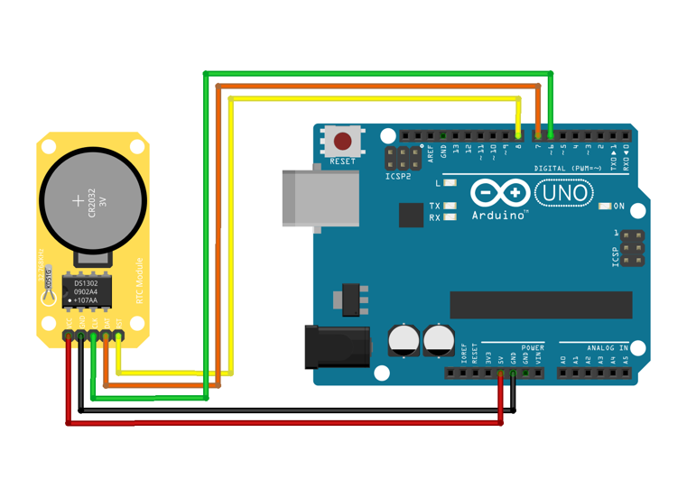

* **Butonlar:** Kullanıcıların ilaç alımını doğrulamak için kullanacakları butonlar, Arduino'ya bağlanır.

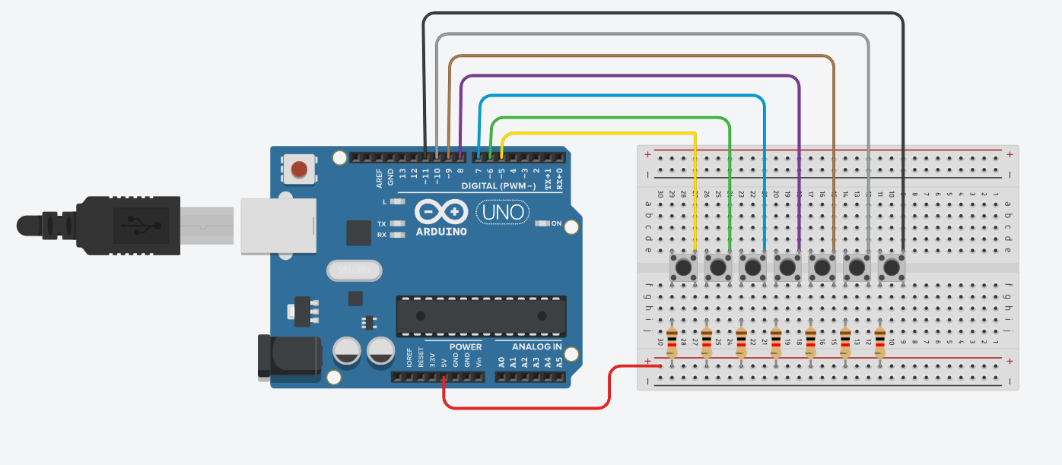

* **LED'ler ve Buzzer'lar:** Her bir öğün için ayrı LED'ler ve genel uyarılar için buzzer'lar, Arduino'ya bağlanarak kullanıcıya görsel ve işitsel hatırlatmalar yapılır.

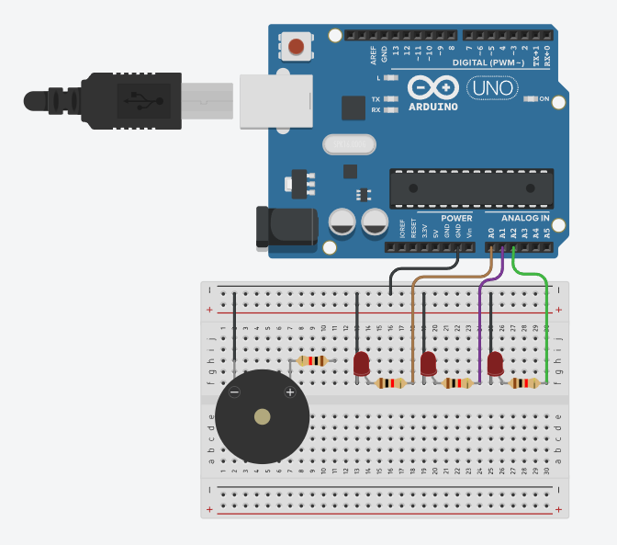

* **Güç Kaynağı:** Tüm bileşenlerin çalışmasını sağlamak için uygun bir güç kaynağı kullanılır.
  + 1. **Yazılım Geliştirme**

Donanım kurulumunun ardından, sistemin çalışması için gerekli olan yazılım geliştirilir. Bu aşamada, Arduino üzerinde çalışan kod yazılır ve aşağıdaki işlevler programlanır:

* + - 1. **Zaman Takibi**

RTC (Real Time Clock) modülü kullanılarak doğru zaman takibi yapılır ve belirlenen zaman dilimlerinde hatırlatmalar gerçekleştirilir. RTC modülü, sistemin kesintisiz bir şekilde doğru zamanı takip etmesini sağlar.

Örnek Kod:

#include <Ds1302.h>

// RTC için pin tanımları

const int clkPin = 2;

const int dataPin = 3;

const int rstPin = 4;

Ds1302 rtc(4, 2, 3);

// Tarih ve saat değişkenleri

Ds1302::DateTime now;

void setup() {

// Seri bağlantıyı başlat

Serial.begin(9600);

// RTC modülünü başlat

rtc.init();

}

void loop() {

// Güncel tarih ve saati al

rtc.getDateTime(&now);

// Saat ve dakikayı ekrana yazdır

if (now.hour < 10) Serial.print('0');

Serial.print(now.hour); // 00-23

Serial.print(':');

if (now.minute < 10) Serial.print('0');

Serial.println(now.minute); // 00-59

delay(1000); // 1 saniye gecikme

}

Bu kod, RTC modülünden alınan saati ve dakikayı seri monitöre yazdırır.

* + - 1. **Hatırlatma ve Uyarı Sistemleri**

Sabah, öğle ve akşam olmak üzere üç farklı zaman diliminde ilaç alımını hatırlatmak için LED'ler yanıp söner ve buzzer'lar sesli uyarı verir. Kullanıcı ilacı aldığında butona basarak bu hatırlatmayı doğrular ve ilgili LED söner. İlaç alım saati boyunca ilaç alınmadığında ise LED kesintisiz olarak yanar ve gün boyunca hangi öğünlerin alındığını veya aksatıldığını gösterir.

Örnek Kod:

// LED ve Buzzer pin tanımları

const int ledPins[] = {A0, A1, A2}; // Sabah, öğlen ve akşam LED'leri için pinler

const int buzzerPin = A3;

// İlaç alım saatleri

int sabahSaatler[2] = {8, 10};

int oglenSaatler[2] = {13, 15};

int aksamSaatler[2] = {20, 22};

// İlaç alım durumları

bool sabahAlindi = false;

bool oglenAlindi = false;

bool aksamAlindi = false;

void setup() {

// Buzzer ve LED pinlerini çıkış olarak ayarla

pinMode(buzzerPin, OUTPUT);

for (int i = 0; i < 3; i++) {

pinMode(ledPins[i], OUTPUT);

}

}

void loop() {

// Güncel tarih ve saati al

rtc.getDateTime(&now);

int saat = now.hour;

// Sabah ilaç alım zamanı kontrolü

if ((saat >= sabahSaatler[0]) && (saat <= sabahSaatler[1]) && !sabahAlindi) {

Serial.println("SABAH İLACI");

calisBuzzer(3);

digitalWrite(ledPins[0], HIGH);

} else if (sabahAlindi) {

digitalWrite(ledPins[0], LOW);

}

// Öğlen ilaç alım zamanı kontrolü

if ((saat >= oglenSaatler[0]) && (saat <= oglenSaatler[1]) && !oglenAlindi) {

Serial.println("ÖĞLEN İLACI");

calisBuzzer(3);

digitalWrite(ledPins[1], HIGH);

} else if (oglenAlindi) {

digitalWrite(ledPins[1], LOW);

}

// Akşam ilaç alım zamanı kontrolü

if ((saat >= aksamSaatler[0]) && (saat <= aksamSaatler[1]) && !aksamAlindi) {

Serial.println("AKŞAM İLACI");

calisBuzzer(3);

digitalWrite(ledPins[2], HIGH);

} else if (aksamAlindi) {

digitalWrite(ledPins[2], LOW);

}

delay(60000); // 1 dakika gecikme

}

void calisBuzzer(int sure) {

tone(buzzerPin, 1000);

delay(sure * 1000);

noTone(buzzerPin);

}

Bu kod, belirlenen zaman aralıklarında buzzer'ı çalıştırır ve LED'leri yakar.

* + - 1. **Doğrulama Mekanizması**

Kullanıcıların ilaç alımını doğrulamak için butonları kullanmaları sağlanır. Bulunulan güne ait butona basıldığında, sistem ilgili öğünün ilacının alındığını kaydeder ve LED'ler söner.

Örnek Kod:

// Buton pin tanımları

const int buttonPins[] = {5, 6, 7, 8, 9, 10, 11}; // Pazartesi, Salı, Çarşamba, Perşembe, Cuma, Cumartesi, Pazar için butonlar

int butonDurum;

void setup() {

// Buton pinlerini giriş olarak ayarla

for (int i = 0; i < 7; i++) {

pinMode(buttonPins[i], INPUT);

attachInterrupt(digitalPinToInterrupt(buttonPins[i]), buttonPressed, RISING);

}

}

void loop() {

// Güncel tarih ve saati al

rtc.getDateTime(&now);

// Butonların durumunu kontrol et

buttonPressed();

delay(1000); // 1 saniye gecikme

}

void buttonPressed() {

int gun = now.dow - 1; // Pazartesi 1, Salı 2, ...

butonDurum = digitalRead(buttonPins[gun]);

if (butonDurum == HIGH) {

if ((!sabahAlindi) && (now.hour >= sabahSaatler[0]) && (now.hour <= sabahSaatler[1])) {

sabahAlindi = true;

} else if ((!oglenAlindi) && (now.hour >= oglenSaatler[0]) && (now.hour <= oglenSaatler[1])) {

oglenAlindi = true;

} else if ((!aksamAlindi) && (now.hour >= aksamSaatler[0]) && (now.hour <= aksamSaatler[1])) {

aksamAlindi = true;

}

}

}

Bu kod, buton basıldığında ilaç alım durumunu günceller.

* + - 1. **Yazılım Geliştirme Süreci**
* Zaman Takibi: RTC modülü kullanılarak doğru zaman takibi yapılır ve belirlenen zaman dilimlerinde hatırlatmalar gerçekleştirilir.
* Hatırlatma ve Uyarı Sistemleri: Sabah, öğle ve akşam olmak üzere üç farklı zaman diliminde ilaç alımını hatırlatmak için LED'ler yanıp söner ve buzzer'lar sesli uyarı verir. Kullanıcı ilacı aldığında butona basarak bu hatırlatmayı doğrular ve ilgili LED söner. İlaç alım saati boyunca ilaç alınmadığında ise LED kesintisiz olarak yanar ve gün boyunca hangi öğünlerin alındığını veya aksatıldığını gösterir.
* Doğrulama Mekanizması: Kullanıcıların ilaç alımını doğrulamak için butonları kullanmaları sağlanır. Bulunulan güne ait butona basıldığında, sistem ilgili öğünün ilacının alındığını kaydeder ve LED'ler söner.

Bu şekilde, ilaç alımının düzenli bir şekilde gerçekleştirilmesi ve takibi sağlanır.

### ****Test ve Kalibrasyon****

Sistem tamamlandıktan sonra, test ve kalibrasyon aşamasına geçildi. Bu aşamada, sistemin doğru çalışıp çalışmadığı, hatırlatma ve doğrulama mekanizmalarının işleyişi kontrol edildi. Gerekli durumlarda, yazılımda veya donanımda düzeltmeler yapıldı.

# BULGULAR

Projenin son aşaması, geliştirilen Arduino tabanlı ilaç hatırlatma sisteminin test edilmesi ve sonuçların değerlendirilmesidir. Bu bölümde, sistemin gerçek dünyada kullanımına dair yapılan testler ve elde edilen bulgular detaylı bir şekilde ele alınacaktır.

**4.1. Test Planı ve Uygulaması**

Sistem testi, belirlenen hedef kullanıcı grupları üzerinde gerçekleştirilmiştir. Test süreci, aşağıdaki aşamalarla planlanmış ve uygulanmıştır:

* **Test Süresi ve Katılımcılar:** Sistem, üç gün boyunca üç farklı yaşlı katılımcı üzerinde denenmiştir. Katılımcılar, 65 yaş üstü bireyler olup, farklı sağlık durumlarına sahip ve çeşitli ilaç rejimleri olan kişilerdir.
* **Test Ortamı:** Katılımcılar, ev ortamlarında ilaç hatırlatma sistemini kullanmışlardır. Bu, sistemin günlük yaşantıya entegrasyonunu ve kullanıcı dostu olup olmadığını değerlendirmek için uygun bir ortam sağlamıştır.
* **Veri Toplama:** Katılımcılara, her ilaç alımında hatırlatma yapılıp yapılmadığı, hatırlatmaların etkinliği, doğrulama işlemlerinin sorunsuz olup olmadığı ve genel kullanıcı memnuniyeti hakkında geri bildirimde bulunmaları istenmiştir.
  1. **Sistem Performansı**

Test süreci boyunca elde edilen bulgular, sistemin performansını ve etkinliğini ortaya koymaktadır:

* + 1. **Hatırlatma Etkinliği:**
* Sistem, sabah, öğle ve akşam olmak üzere günde üç kez ilaç hatırlatması yapmıştır.
* Her üç katılımcı da, hatırlatmaların zamanında ve belirgin olduğunu, sesli uyarı ve LED göstergelerinin dikkat çekici olduğunu belirtmiştir.
* Hatırlatmalar sayesinde, katılımcılardan hiçbiri ilaç alımını unutmamış ve her gün ilaçlarını düzenli olarak almıştır.
  + 1. **Doğrulama İşlemleri:**
* Katılımcılar, ilaçlarını aldıktan sonra sistemi buton aracılığıyla doğrulamışlardır.
* Doğrulama işlemleri sorunsuz gerçekleşmiş ve katılımcılar, buton kullanımının kolay olduğunu bildirmiştir.
* Sistem, alınmayan ilaçları gün boyunca kesintisiz LED yanmasıyla belirterek hatırlatma yapmaya devam etmiştir.
  + 1. **Kullanıcı Memnuniyeti:**
* Katılımcılar, sistemin genel kullanımının kolay ve anlaşılır olduğunu ifade etmiştir.
* Sesli ve görsel uyarılar, katılımcılar tarafından etkili bulunmuş ve özellikle işitme veya görme problemi yaşayan bireyler için faydalı olmuştur.
* Katılımcılar, sistemin hayatlarını kolaylaştırdığını ve ilaç alımını düzenli hale getirdiğini belirtmiştir.
  1. **Sağlık Üzerindeki Etkileri**

Sistemin kullanımı, katılımcıların sağlık durumları üzerinde olumlu etkiler yaratmıştır:

* **Düzenli İlaç Kullanımı:** Sistem, ilaç alımının düzenli olmasını sağlamış ve katılımcıların ilaçlarını doğru zamanlarda almasını garanti etmiştir.
* Sağlık Durumlarının İyileşmesi: Katılımcılar, ilaçlarını düzenli olarak aldıkları için genel sağlık durumlarında iyileşme gözlemlemişlerdir. Özellikle hipertansiyon ve diyabet gibi kronik hastalıklarda ilaç uyumu sağlanmış ve sağlık göstergelerinde olumlu değişiklikler gözlenmiştir. Kısa sürede test edildiği için kesin sonuçlar elde edilememiş olsa da, programın etkili olma ihtimali yüksek olarak değerlendirilmektedir.
* **Yaşam Kalitesinin Artması:** Düzenli ilaç kullanımı, katılımcıların yaşam kalitesini artırmış ve günlük yaşamlarında daha iyi bir sağlık durumu ile karşılaşmalarını sağlamıştır.
  1. **Sistem Geliştirme ve İyileştirme Önerileri**

Test süreci boyunca elde edilen bulgular, sistemin genel olarak başarılı olduğunu göstermektedir. Ancak, gelecekte yapılabilecek bazı iyileştirme önerileri de belirlenmiştir:

* **Uzaktan İzleme:** Sistemin uzaktan izleme ve kontrol özelliklerinin eklenmesi, aile üyeleri ve sağlık profesyonelleri için daha fazla takip imkanı sunabilir.
* **Mobil Entegrasyon:** Fiziksel cihazın yanı sıra, bir mobil uygulama entegrasyonu ile daha fazla kullanıcı dostu özellikler sunulabilir.
* **Geri Bildirim Mekanizması:** Kullanıcıların sistem hakkında anlık geri bildirimde bulunabileceği ve sistemin performansını değerlendirebileceği bir mekanizma eklenebilir.

Bu bulgular, Arduino tabanlı ilaç hatırlatma sisteminin, özellikle yaşlılar ve sürekli ilaç kullanması gereken bireyler için etkili bir çözüm sunduğunu ve sağlık sonuçlarını iyileştirdiğini göstermektedir. Gelecekte yapılacak iyileştirmelerle, sistemin daha geniş bir kullanıcı kitlesine hitap etmesi ve sağlık hizmetlerinin kalitesini artırması mümkün olacaktır.

# TARTIŞMA VE SONUÇ

Bu projede, yaşlılar ve Alzheimer hastaları gibi sürekli ilaç kullanması gereken bireylerin ilaç alımını düzenlemek amacıyla bir Arduino tabanlı hatırlatma sistemi geliştirilmiştir. Projenin başarıya ulaşması ve kullanıcıların ihtiyaçlarını karşılayabilmesi için çeşitli özellikler ve bileşenler entegre edilmiştir.

### ****5.1. Sistemin Etkinliği****

Sistem, ilaç alımını sabah, öğle ve akşam olmak üzere üç farklı zaman diliminde hatırlatacak şekilde tasarlanmıştır. Bu zaman dilimlerinde sesli uyarılar ve LED göstergeleri ile kullanıcılara hatırlatma yapılmaktadır. Ayrıca, kullanıcının ilacı alıp almadığını doğrulamak için bir buton sistemi eklenmiştir. Bu doğrulama, kullanıcının ilaç alımını unutmaması ve gerektiğinde aile üyelerinin veya bakıcıların bilgilendirilmesi açısından kritik öneme sahiptir.

Sistem, unutkanlık ve kognitif zorlukları olan kişiler için büyük bir avantaj sağlamaktadır. Alzheimer hastalarının tedavi sürecini destekleyen bu sistem, aynı zamanda görme ve duyma engelli bireyler için de uygun uyarı mekanizmaları ile donatılmıştır. Bu özellikler, sistemin geniş bir kullanıcı kitlesine hitap etmesini sağlamaktadır.

### ****Karşılaşılan Zorluklar****

Proje sürecinde birkaç teknik, operasyonel ve tasarım zorluğuyla karşılaşılmıştır.

* + 1. **Teknik Zorluklar**

İlk olarak, RTC modülü ile doğru zaman senkronizasyonunu sağlamak bazı durumlarda zorluk yaratmıştır. Bu sorunun üstesinden gelmek için modülün kalibrasyonu ve yazılım tarafında yapılan iyileştirmelerle bu problem büyük ölçüde çözüme kavuşturulmuştur.

* + 1. **Operasyonel Zorluklar**

Bir diğer önemli zorluk, kullanıcı geri bildirimlerinin toplanması ve sistemin gerçek dünya senaryolarında test edilmesidir. Kullanıcıların çeşitli cihazları kullanma konusundaki deneyimleri ve geri bildirimleri, sistemin daha iyi hale getirilmesi için kritiktir. Bu nedenle, geri bildirim süreci dikkatlice yönetilmiştir.

* + 1. **Tasarım Zorlukları**

Tasarım aşamasında da çeşitli zorluklarla karşılaşılmıştır. Başlangıçta ilaç kutusu açıldığında kapak butona basacak şekilde bir tasarım planlanmıştı. Ancak, butona sert basılması gerektiği için bu tasarım uygulanamadı. Bu nedenle, butonları elle mekanik olarak basılacak şekilde konumlandırmak zorunda kaldım.

Ayrıca, daha minimal bir tasarım yapma isteği, kullanılan elektronik parçaların boyutlarından dolayı gerçekleşemedi ve sonuç olarak cihaz daha kaba bir yapıya sahip oldu. Gelecek süreçte, sadece bu proje için özel olarak tasarlanmış bir devre kartı üretmeyi ve böylece daha kompakt ve estetik bir tasarım elde etmeyi hedefliyorum.

### ****Gelecekteki Geliştirmeler****

Bu sistemin daha da geliştirilmesi ve kullanıcı deneyiminin iyileştirilmesi için çeşitli öneriler bulunmaktadır. Öncelikle, sistemin internet bağlantısı ile entegre edilerek, uzaktan izleme ve kontrol imkanlarının sağlanması düşünülebilir. Bu sayede, aile üyeleri veya sağlık profesyonelleri, kullanıcının ilaç alımını daha kolay takip edebilir.

Ayrıca, mobil uygulama entegrasyonu ile kullanıcılara daha kişiselleştirilmiş hatırlatmalar ve geri bildirimler sağlanabilir. Kullanıcılar, ilaç alma zamanlarını ve dozlarını kolayca ayarlayabilir, geçmiş ilaç alım bilgilerini inceleyebilir.

Son olarak, sistemin enerji verimliliğinin artırılması ve taşınabilirliğinin geliştirilmesi, kullanıcıların cihazı daha rahat bir şekilde kullanmasını sağlayacaktır. Bu amaçla, düşük güç tüketimi sağlayan bileşenler ve batarya ile çalışma özellikleri üzerine çalışmalar yapılabilir.

### ****5.4. Sonuç****

Bu proje, yaşlılar ve Alzheimer hastaları gibi sürekli ilaç kullanması gereken bireylerin ilaç alımını hatırlatmak için etkili bir çözüm sunmaktadır. Arduino tabanlı bu hatırlatma sistemi, kullanıcıların ilaç alımını düzenli hale getirerek genel sağlık durumlarını ve yaşam kalitelerini önemli ölçüde iyileştirebilir. Gelecekte yapılacak iyileştirmeler ve geliştirmeler ile sistemin daha geniş bir kullanıcı kitlesine hitap etmesi ve daha işlevsel bir yapıya kavuşması mümkündür.

# KAYNAKLAR

[1] Ekinci, F., Tuncel, B., Coşkun, D. M., Akman, M., & Uzuner, A. (2017). Günlük İlaç Hatırlatıcı Kısa Mesaj (SMS) Göndermenin Hipertansif Hastalarda Kan Basıncı Kontrolü ve İlaç Uyumu Üzerine Etkisi. *Konuralp Medical Journal/Konuralp Tip Dergisi*, *9*(2).

[2] Kopmaz, B., & Arslanoğlu, A. (2018). Mobil sağlık ve akıllı sağlık uygulamaları. *Sağlık Akademisyenleri Dergisi*, *5*(4), 251-255.

[3] Budaycı, Ö. (2023). *Adjuvan hormon tedavisi gören meme kanserli kadınlarda, ilaç hatırlatma mobil uygulamasının tedaviye uyum üzerine etkisi* (Master's thesis, Pamukkale Üniversitesi Sağlık Bilimleri Enstitüsü).

# EKLER

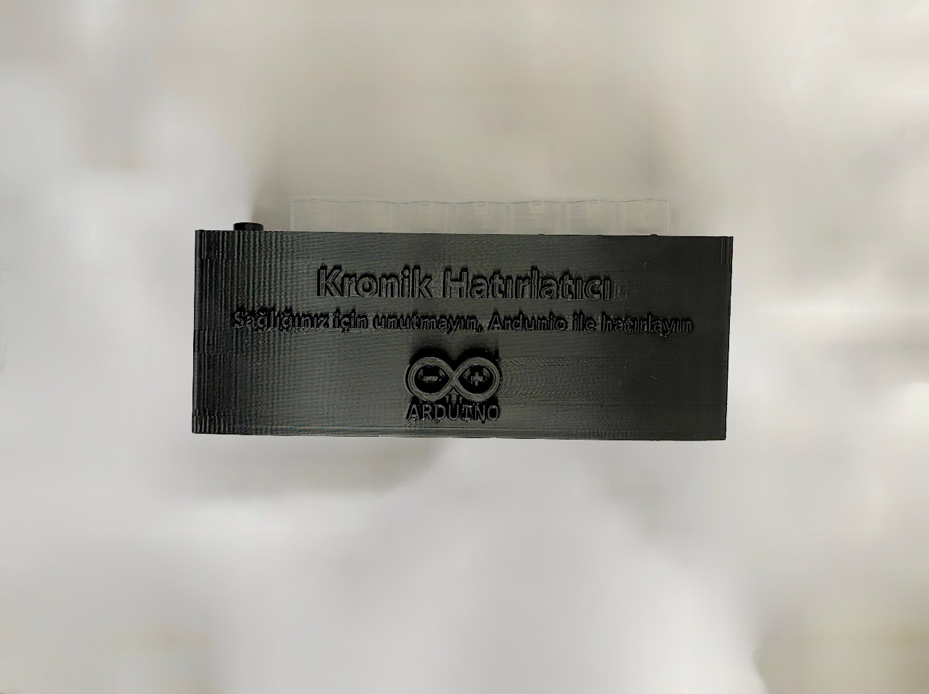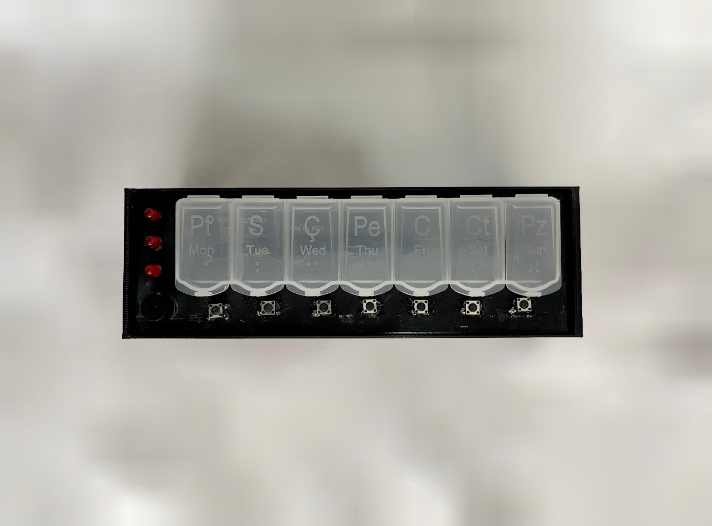Projenin farklı açılardan resimleri:

